Лабораторна робота №5
з курсу “Архітектура обчислювальних систем та комп’ютерна схемотехніка”

Виконав:
Студент
групи ПМі-13
Лук’янчук Денис

Тема: Побудова і дослідження регістрових схем
Мета: З використанням можливостей пакета EWB побудувати логічні схеми регістрових схем на базі тригерних елементів пам’яті. Перевірити роботу схем та створити макроелементи кожної схеми.

Завдання: Навчитися побудові і дослідити регістрові схеми.

Виконання лабораторної роботи.

1. Синтез D-тригерних схем для чотирирозрядних регістрів: Створив схеми чотирирозрядних регістрів за допомогою D-тригерних елементів. Розділив схеми на паралельну та послідовну дії відповідно до вказівок.

2. Підключення вхідних та вихідних клем: Приєднав входи синтезованих схем до вихідних клем молодших розрядів генератора слів. Приєднав виходи схем до аналізатора логічних рівнів або індикатора.

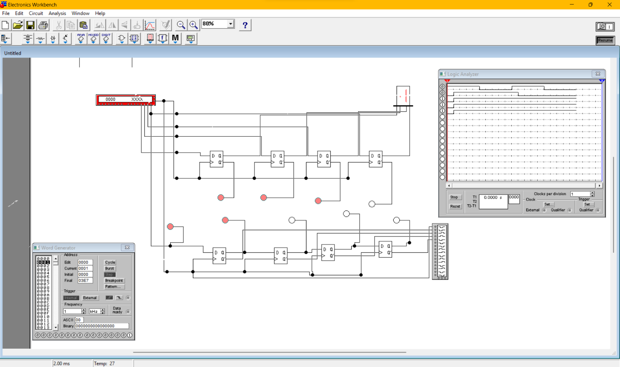

3. Деталізація генератора слів: На зображенні генератора слів відзначаю всі можливі комбінації вхідних сигналів на відповідних місцях комбінаційної матриці.

4. Синхронізація: Підключаю синхронізаційний імпульс від клеми Data Ready генератора слів. Під час дослідження регістра паралельної дії, на входи D0-D3 подаю відповідні виходи генератора слів. Під час дослідження регістра послідовної дії, на вхід подаю серію з логічних 1 та 0.

5. Покрокове перебирання комбінацій: Використовую клавішу STEP генератора слів для покрокового перебору всіх комбінацій вхідних сигналів. Спостерігаю результати роботи схеми за допомогою аналізатора логічних рівнів або індикатора. Записую результати у таблицю істинності.

6. Створення макроелементів: Створюю макроелементи, такі як Р-регістр для регістра паралельної дії та S-регістр для регістра послідовної дії. Записую ці макроелементи у пам'ять файлів за допомогою функції меню Create Subcircuit.

P-регістр
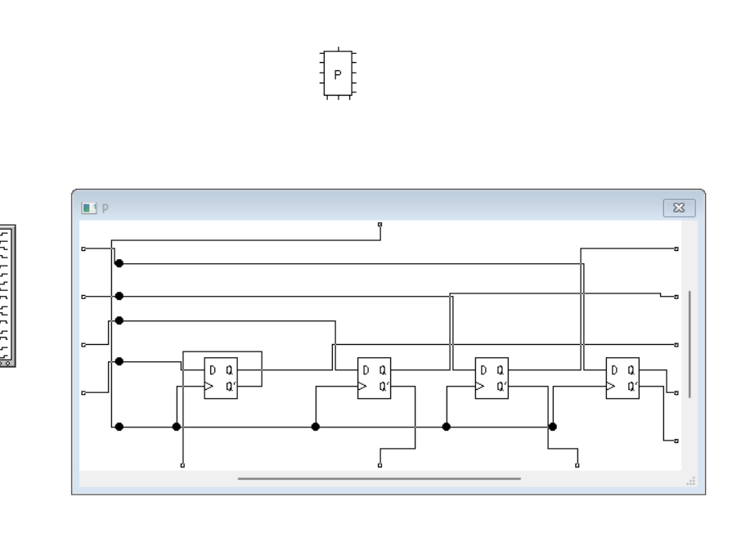
S-регістр
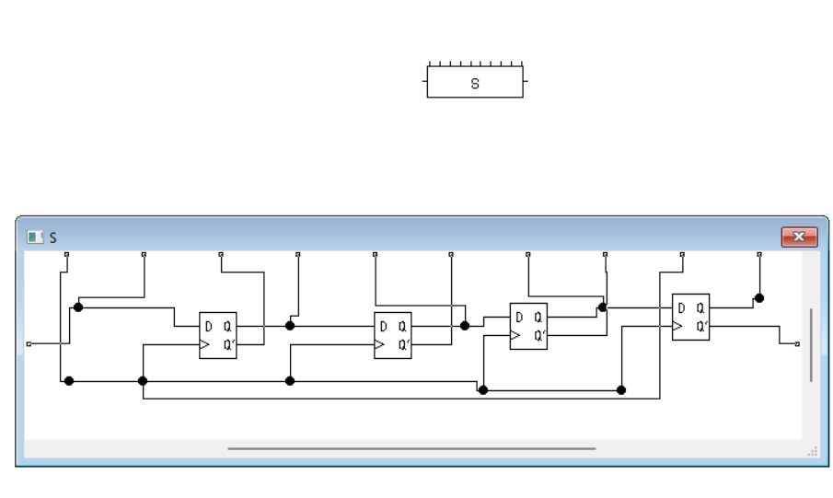

Таблиця істинності для P-регістра
Входи |  |  | Вихід
-S1 | -S2 | -R | Q
1 | 1 | 1 | Без змін
X | 0 | 1 | 1
0 | X | 1 | 1
1 | 1 | 0 | 0
X | 0 | 0 | Не визначений
0 | X | 0 | Не визначений

Таблиця істинності для S-тригера
Входи |  |  |  | Виходи
-S | -R | C | D | Q | -Q
0 | 1 | X | X | 1 | 0
1 | 0 | X | X | 0 | 1
0 | 0 | X | X | Не визначено
1 | 1 | 0->1 | 1 | 1 | 0
1 | 1 | 0->1 | 0 | 0 | 1
1 | 1 | 0 | X | Не змінюється
1 | 1 | 1 | X | Не змінюється
1 | 1 | 1->0 | X | Не змінюється

Висновок:

Виконуючи запропонований алгоритм, ми здійснили синтез D-тригерних схем для чотирирозрядних регістрів паралельної та послідовної дії. Після цього ми приєднали входи схем до вихідних клем генератора слів та підключили виходи до аналізатора логічних рівнів або індикатора для спостереження результатів. Деталізуючи генератор слів, ми змогли зазначити всі можливі комбінації вхідних сигналів. Підключення синхронізаційного імпульсу від Data Ready клеми генератора слів забезпечило правильну синхронізацію. Після покрокового перебору всіх комбінацій вхідних сигналів за допомогою клавіші STEP генератора слів, ми отримали результати роботи схеми, які записали у таблицю істинності. Крім того, створення макроелементів Р-регістра та S-регістра дозволить легко використовувати ці регістри в подальших проектах, оскільки вони зберігаються у вигляді підсхем. Отже, в результаті виконання цього алгоритму ми успішно створили та дослідили роботу чотирирозрядних регістрів паралельної та послідовної дії, а також створили макроелементи для подальшого використання.

